Rapport d’activité du GT Sport
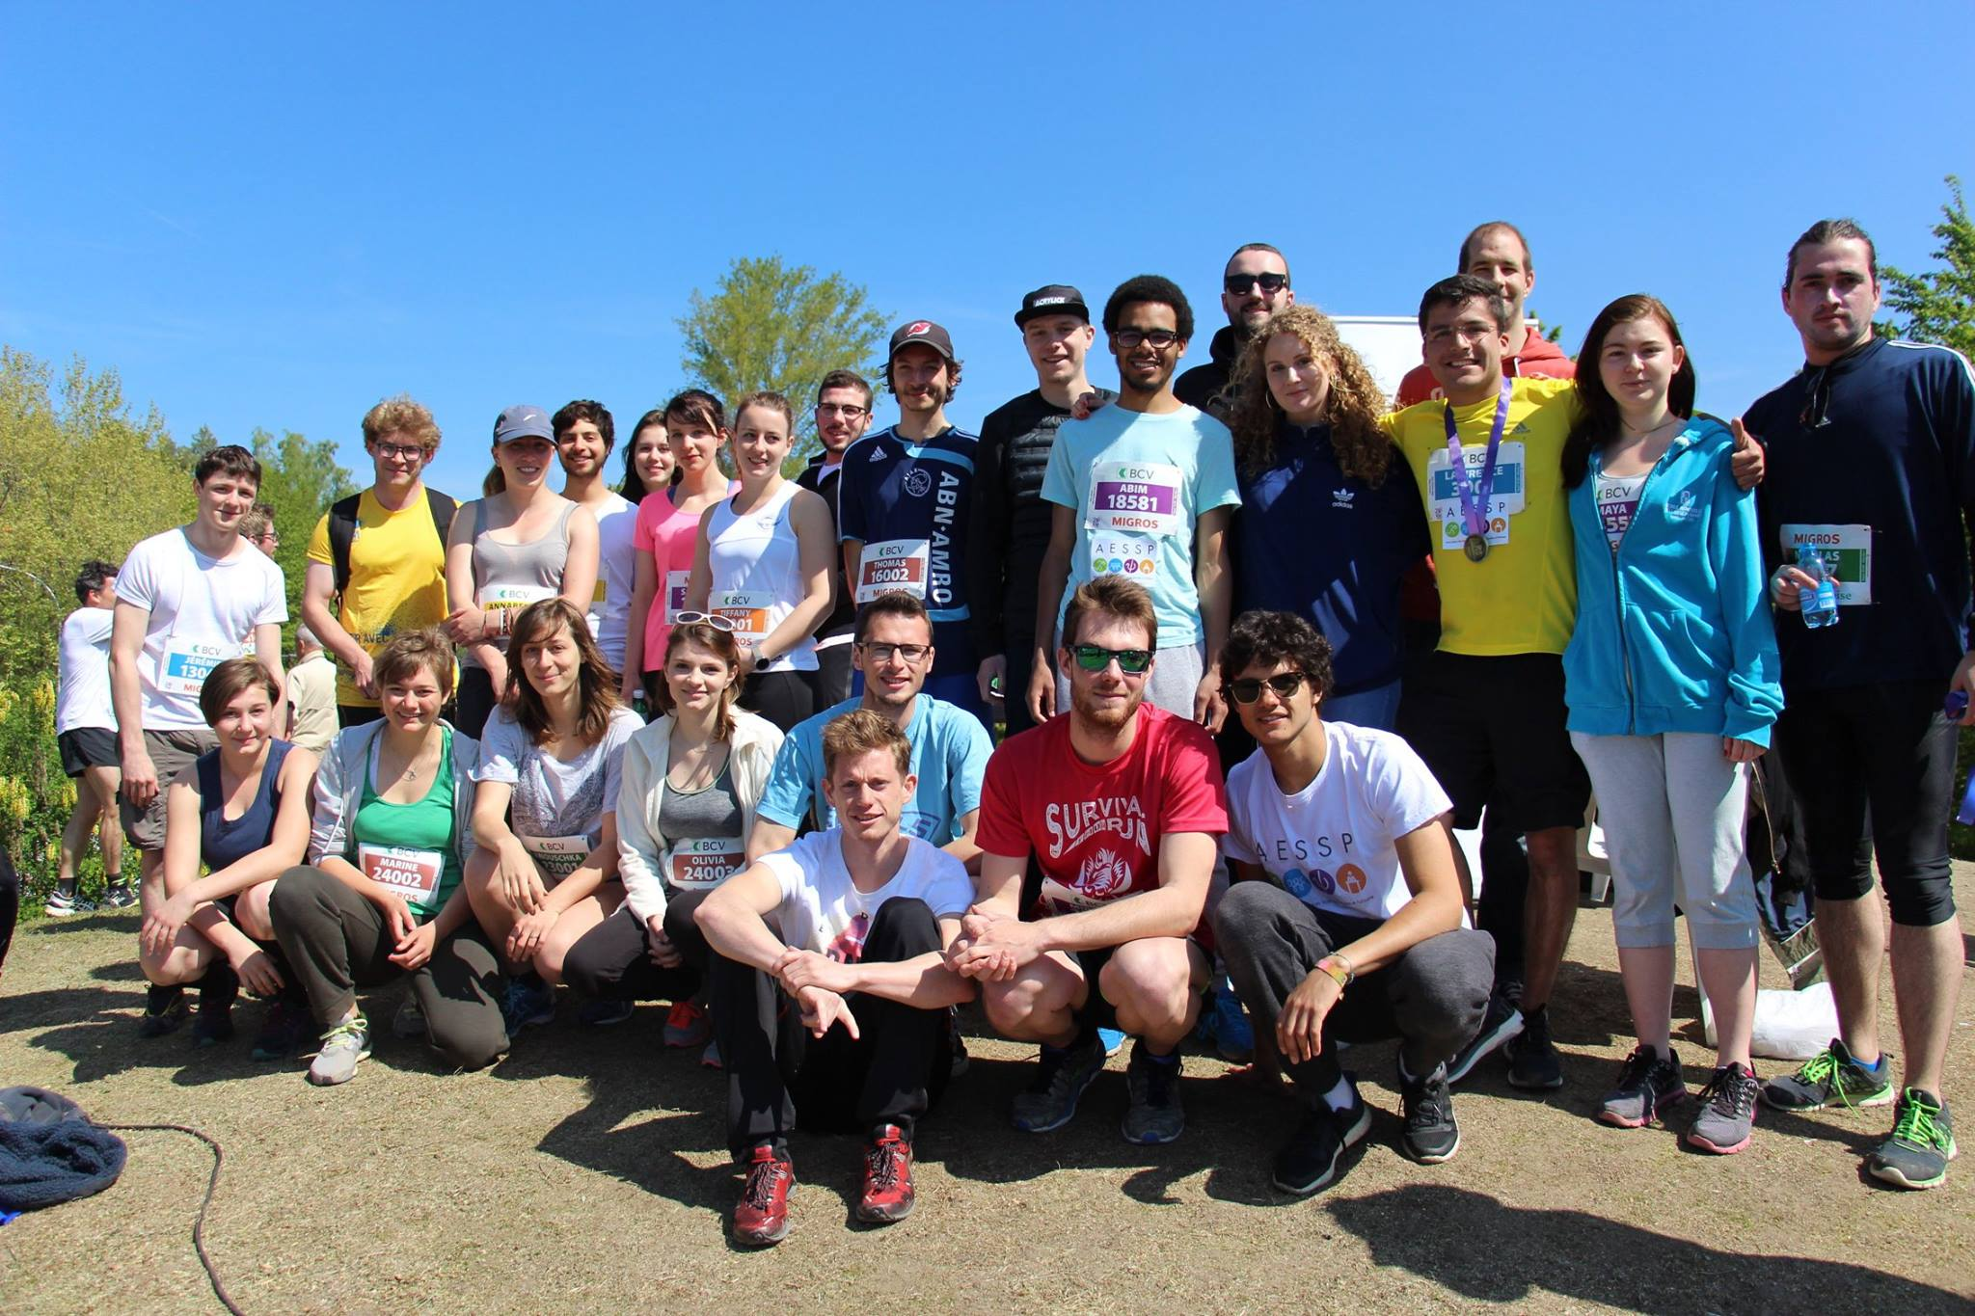

- Le GT Sport existe depuis le mars 2016. Il a pour but d’offrir aux étudiants de SSP l’opportunité de participer à divers événements sportifs à l’interne ou à l’externe de l’Université et par la même occasion d’encourager les rencontres entre les étudiants des quatre filières.
- Nous avons organisé deux événements durant le semestre de printemps 2017 :

Les 20KM de lausanne
Descriptif :
Nous avons proposé à nos étudiants de participer tous ensemble au “20 KM de Lausanne”. Avec un rabais sur l’inscription pour les étudiants qui souhaitaient participer aux 10 ou aux 20 km. L'activité était accompagnée d’un petit stand proposant aux coureurs aesspiens de quoi se ravitailler et se retrouver.
Nombre de participants approximatif : 30
Retour des étudiants : Les gens étaient motivés et ont apprécié le regroupement autour du ravitaillement.

Le Tournoi de beachvolley
Descriptif :
Nous avons organisé un tournoi de Beach volley aux terrains du Centre Sportif de Dorigny. 17 équipes étaient inscrites mais malheureusement la météo nous a obligé à annuler le tournoi.

Le budget
Le budget attribué n’a pas été dépassé.
Les membres
L’équipe du GT a compté 8 membres actifs : Marco Ferriero, Maxime Bony, Naji Seppey, Adam Amrani, Marie Dobrynski, Jean-Marie Schlabschy, Abim Sharpe, et Caroline Pirker.
La suite (prévision semestre automne 2017)
Le GT est en cours de réflexion pour un deuxième événement avant la fameuse Midnight Christmas Run, qui sera probablement soit un tournoi de sport, probablement multisports par équipes ou autre comme une journée de ski ou de bob/luge.
Sportivement,
Caroline Pirker

19 septembre 2017

